**FAKULTET ELEKTROTEHNIKE I RAČUNARSTVA**

**Informacijski sustavi**

**Fitnessify**

**Specifikacija dizajna**

**Zagreb, ožujak 2022.**

**SADRŽAJ**

**Oblikovanje podataka** **3**

Konceptualni model - ER dijagram 3

Model baze podataka - relacijski model 4

**Objektni model** **5**

Dijagram aktivnosti 5

Slučajevi korištenja 6

Dijagram slučajeva korištenja 11

CRC kartica i pripadni dijagram razreda 12

**Prilozi** **14**

# Oblikovanje podataka

## Konceptualni model - ER dijagram

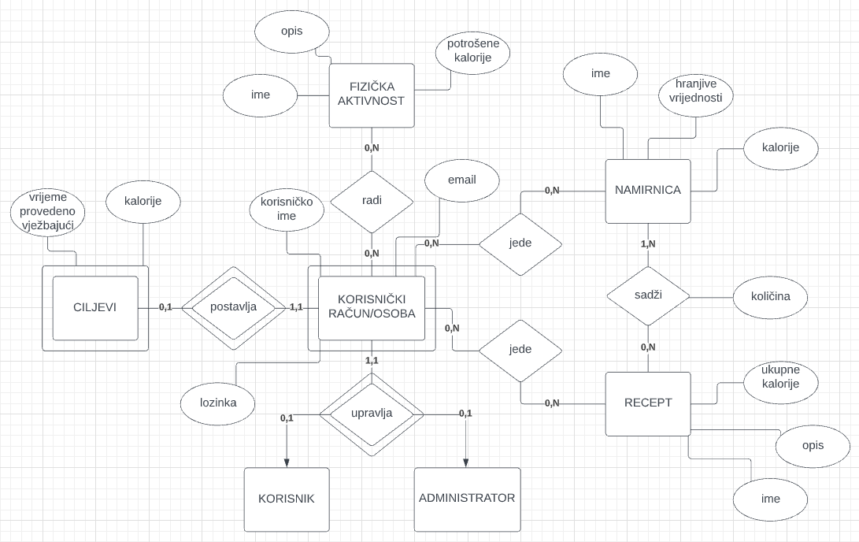

Slika 1 - ER dijagram

## Model baze podataka - relacijski model

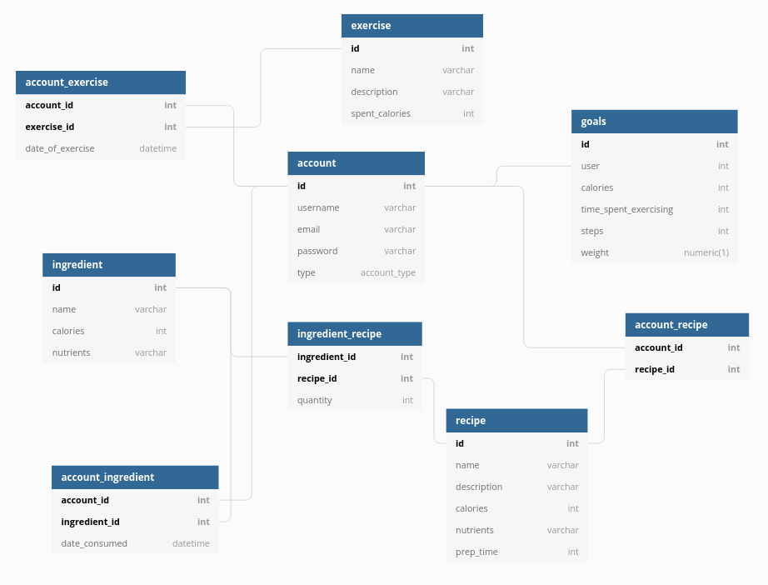

Slika 2 - Dijagram baze podataka

# Objektni model

## Dijagram aktivnosti

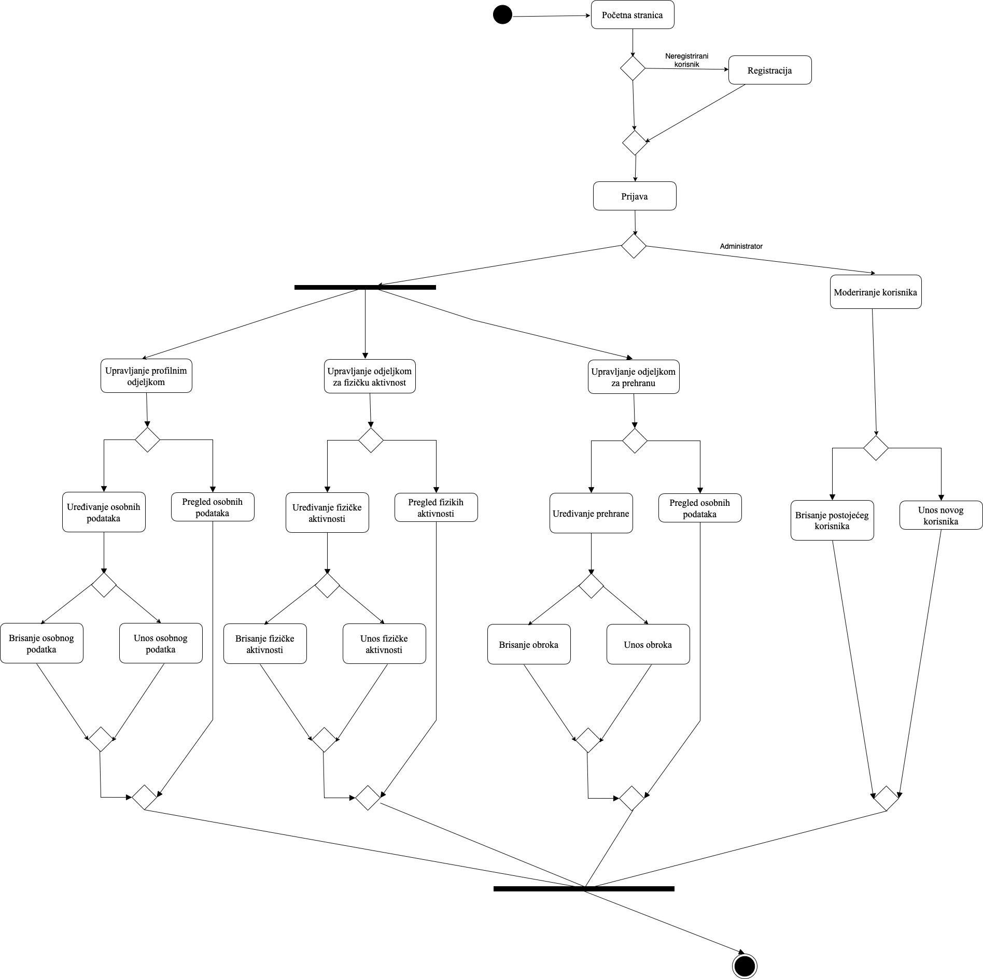

Slika 3 - Dijagram aktivnosti

## Slučajevi korištenja

| **Naziv slučaja korištenja:** Registracija korisničkog računa | **ID:** 1 |
| --- | --- |
| **Sudionici:**  Neregistrirani korisnik, (baza podataka) | |
| **Preduvjet:** - | |
| **Opis osnovnog tijeka:**   1. Neregistrirani korisnik odabire opciju za registriranje 2. Neregistrirani korisnik unosi potrebne korisničke podatke za registraciju 3. Korisnik prima potvrdu uspješne registracije | |
| **Opis mogućih odstupanja:**  2.a Odabir zauzetog ili nedozvoljenog korisničkog imena, neispravne e-mail adrese, nepodudaranje lozinki   1. Korisnik se vraća na stranicu registracije te mu sustav prikazuje koji korak registracije nije ispravno odrađen 2. Korisnik može izmijeniti neispravne podatke potrebne za registraciju ili odustati od registracije | |

| **Naziv slučaja korištenja:** Prijava neprijavljenog korisnika | **ID:** 2 |
| --- | --- |
| **Sudionici:**  Običan korisnik, (baza podataka) | |
| **Preduvjet:** Korisnik je registriran | |
| **Opis osnovnog tijeka:**   1. Korisnik unosi korisničko ime i lozinku 2. Korisnik prima potvrdu o ispravnosti podataka 3. Korisnik ostvaruje pristup sustavu | |
| **Opis mogućih odstupanja:**  2.a Neispravan unos korisničkog imena ili lozinke   1. Sustav obavještava korisnika o neispravnom upisu i vraća ga na stranicu za prijavu | |

| **Naziv slučaja korištenja:** Unos/brisanje osobnih podataka | **ID:** 3 |
| --- | --- |
| **Sudionici:**  Običan korisnik, (baza podataka) | |
| **Preduvjet:** Korisnik je prijavljen u sustav | |
| **Opis osnovnog tijeka:**   1. Korisnik odabire opciju promjene osobnih podataka 2. Korisnik mijenja svoje osobne podatke 3. Korisnik potvrđuje promjene 4. Korisniku se prikazuju izmijenjeni podaci prethodno ažurirani u bazi podataka | |
| **Opis mogućih odstupanja:**  3.a Korisnik nije potvrdio promjene te napušta opciju promjene   1. Sustav upozorava korisnika da promjene nisu unesene te nudi opciju pohrane promjena 2. Korisnik pohranjuje promjene | |

| **Naziv slučaja korištenja:** Pregled osobnih podataka | **ID:** 4 |
| --- | --- |
| **Sudionici:**  Običan korisnik, (baza podataka) | |
| **Preduvjet:** Korisnik je prijavljen u sustav | |
| **Opis osnovnog tijeka:**   1. Korisnik odabire opciju pregleda osobnih podataka 2. Sustav učitava i prikazuje osobne podatke korisnika | |

| **Naziv slučaja korištenja:** Unos/brisanje fizičke aktivnosti | **ID:** 5 |
| --- | --- |
| **Sudionici:**  Običan korisnik, (baza podataka) | |
| **Preduvjet:** Korisnik je prijavljen u sustav | |
| **Opis osnovnog tijeka:**   1. Korisnik odabire odjeljak fizičke aktivnosti 2. Korisnik odabire fizičku aktivnost 3. Korisnik mijenja fizičku aktivnost 4. Korisnik potvrđuje promjene 5. Korisniku se prikazuju izmijenjeni podaci prethodno ažurirani u bazi podataka | |
| **Opis mogućih odstupanja:**  3.a Korisnik pri mijenjaju fizičke aktivnosti ostavlja polje kalorija/imena fiz. aktivnosti prazno   1. Sustav upozorava korisnika da navedena polja ne mogu ostati prazna i vraća korisnika na uređivanje pojedinosti o fiz. aktivnosti   4.a Korisnik nije potvrdio promjene te napušta opciju promjene   1. Sustav upozorava korisnika da promjene nisu unesene te nudi opciju pohrane promjena 2. Korisnik pohranjuje promjene | |

| **Naziv slučaja korištenja:** Pregled fizičke aktivnosti | **ID:** 6 |
| --- | --- |
| **Sudionici:**  Običan korisnik, (baza podataka) | |
| **Preduvjet:** Korisnik je prijavljen u sustav | |
| **Opis osnovnog tijeka:**   1. Korisnik odabire opciju pregleda fizičke aktivnosti 2. Sustav učitava i prikazuje fizičke aktivnosti korisnika | |

| **Naziv slučaja korištenja:** Unos/brisanje prehrane | **ID:** 7 |
| --- | --- |
| **Sudionici:**  Običan korisnik, (baza podataka) | |
| **Preduvjet:** Korisnik je prijavljen u sustav | |
| **Opis osnovnog tijeka:**   1. Korisnik odabire odjeljak prehrane 2. Korisnik odabire unesenu hranu 3. Korisnik mijenja unesenu hranu 4. Korisnik potvrđuje promjene 5. Korisniku se prikazuju izmijenjeni podaci prethodno ažurirani u bazi podataka | |
| **Opis mogućih odstupanja:**  3.a Korisnik pri mijenjaju prehrane ostavlja polje kalorija/imena hrane prazno   1. Sustav upozorava korisnika da navedena polja ne mogu ostati prazna i vraća korisnika na uređivanje pojedinosti o prehrani   4.a Korisnik nije potvrdio promjene te napušta opciju promjene   1. Sustav upozorava korisnika da promjene nisu unesene te nudi opciju pohrane promjena 2. Korisnik pohranjuje promjene | |

| **Naziv slučaja korištenja:** Pregled prehrane | **ID:** 8 |
| --- | --- |
| **Sudionici:**  Običan korisnik, (baza podataka) | |
| **Preduvjet:** Korisnik je prijavljen u sustav | |
| **Opis osnovnog tijeka:**   1. Korisnik odabire opciju pregleda prehrane 2. Sustav učitava i prikazuje prehranu korisnika | |

| **Naziv slučaja korištenja:** Brisanje postojećeg korisnika | **ID:** 9 |
| --- | --- |
| **Sudionici:**  Administrator, (baza podataka) | |
| **Preduvjet:** Korisnik je prijavljen u sustav s administratorskim ovlastima | |
| **Opis osnovnog tijeka:**   1. Administrator odabire opciju uklanjanja korisnika 2. Administrator pronalazi korisnika kojeg želi obrisati 3. Administrator uklanja korisnika i njegove podatke iz baze podataka | |

| **Naziv slučaja korištenja:** Unos novog korisnika | **ID:** 10 |
| --- | --- |
| **Sudionici:**  Administrator, (baza podataka) | |
| **Preduvjet:** Korisnik je prijavljen u sustav s administratorskim ovlastima | |
| **Opis osnovnog tijeka:**   1. Administrator odabire opciju dodavanja korisnika 2. Administrator bira korisničko ime i jednokratnu lozinku novog korisnika 3. Administrator dodaje novog korisnika i njegove podatke u bazu podataka | |

## Dijagram slučajeva korištenja

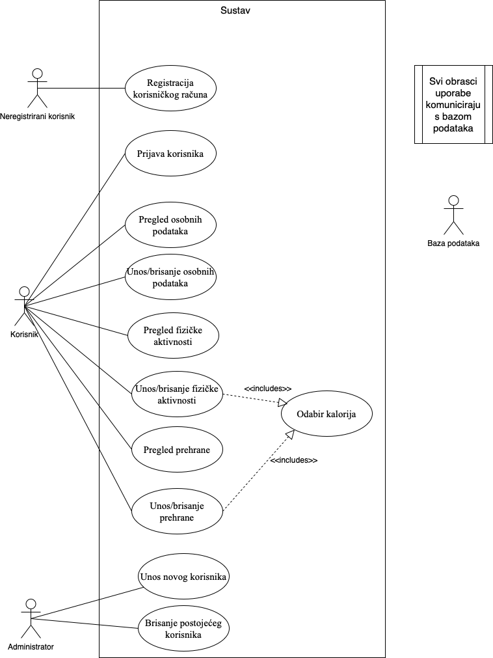

Slika 4 - Dijagram slučajeva korištenja

## CRC kartica i pripadni dijagram razreda

| Razred | Odgovornost | Suradnici |
| --- | --- | --- |
| Account | Sadrži podatke o korisniku, stvara ciljeve, koristi recepte, zapisuje namirnice, izvodi vježbe | Exercise, Goals, Ingredient, Recipe |
| AdminAccount | Upravlja korisnicima, i ostalim podacima u aplikaciji | Account, Goals, Ingredient, Recipe |
| Goals | Sadrži ciljeve koje je korisnik postavio | Account |
| Exercise | Sadrži opis vježbi koje korisnik može odraditi | Account |
| Ingredient | Sadrži informacije o namirnicama, mogu biti dio recepta, korisnik ih označava pojedenima | Account, Recipe |
| Recipe | Sadrži recepte, oni sadrže namirnice, korisnik ih koristi | Ingredient, Account |

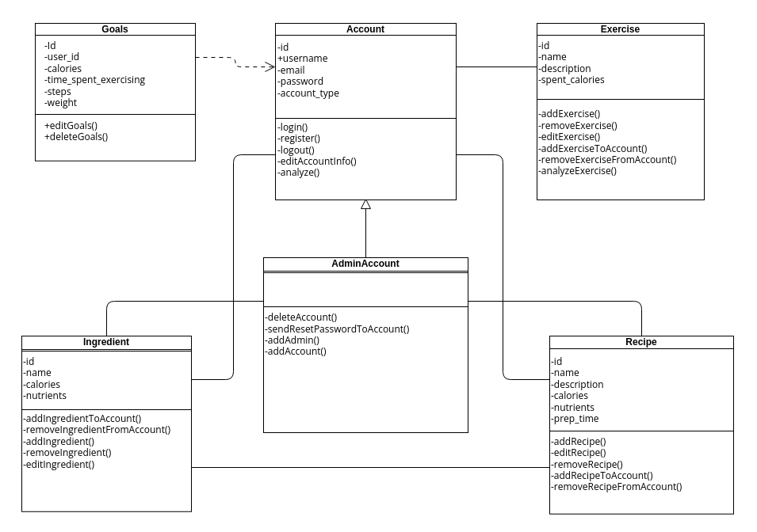

Slika 5 - Dijagram razreda

# Prilozi

[1] - ER Dijagram („Fitnessify-ERDijagram.jpeg“)

[2] - Dijagram baze podataka („Fitnessify-DijagramBazePodataka.png“)

[3] - Dijagram aktivnosti („Fitnessify-DijagramAktivnosti.drawio“)

[4] - Dijagram slučajeva korištenja („Fitnessify-DijagramSlučajeva.drawio“)

[5] - Dijagram razreda („Fitnessify-DijagramRazreda.jpg“)